- 西元與民國的換算(ㄧ題2分，共30分)
公式：已知民國年→民國年+1911=西元年
公式：已知西元年→西元年-1911=民國年
- 西元1984年  民國___________年 | - 西元1945年  民國___________年 | - 西元2027年  民國___________年
- 民國45年  西元___________年 | - 民國103年  西元___________年 | - 民國115年  西元___________年
- 西元1925年  民國___________年 | - 民國19年  西元___________年 | - 民國83年  西元___________年
- 民國28年  西元___________年 | - 西元2000年  民國___________年 | - 民國109年  西元___________年
- 西元1917年  民國___________年 | - 民國37年  西元___________年 | - 西元1956年  民國___________年
- 完成月曆(ㄧ題10分，共10分)
下面的月曆是民國108年3月份的月曆，已知3月7日是星期四，請完成下面的月曆。
日 | 一 | 二 | 三 | 四 | 五 | 六

- 回答應用問題(ㄧ題6分，共42分)
  - 小華是民國84年出生，阿傑是西元1994年出生，阿葉是民國94年出生，請問誰的年紀最大？誰的年紀最小？他們之間各相差幾歲？
  - 劉爺爺是西元1920年1月19日出生的，請問今年(2019年)1月19日是他的幾歲生日？
  - 小魚是民國96年12月24日出生的，請問到民國幾年幾月幾日她才可以考機車駕照？(年滿18歲可考機車駕照)
  - 台鐵最早可以在兩個星期前訂購車票，如果庭庭需要買2月28日回花蓮的車票，請問她最早在幾月幾日可以開始訂票？
  - 小黑在這學期的曠課已經有4天。依學校規定，曠課一天以7節計算，曠課達42節會被退學，請問她在曠課幾節會被退學？他再幾天沒到校會被退學？
  - 亞洲盃排球賽決賽將在4月18日開始比賽，賽程共有6週，請問最後一天的冠亞軍賽會是在幾月幾日？
  - 小哈是7-11的工讀生，每天薪水有900元，他想存錢買價值4萬元的手機，現在戶頭裡只有4000元，請問他從今天算起，到幾月幾日才能買到想要很久的手機？

- 辨別有效期限(ㄧ題6分，共18分)
請參考下面的圖片，找出或計算出產品的製造日期、保存期限或有效日期。
公式：製造日期+保存期限=有效日期
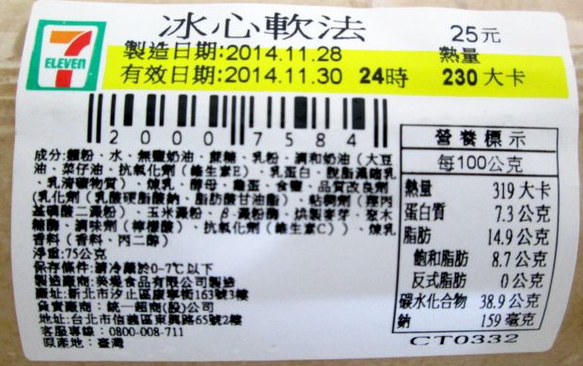
產品名稱
製造日期
保存期限
有效日期

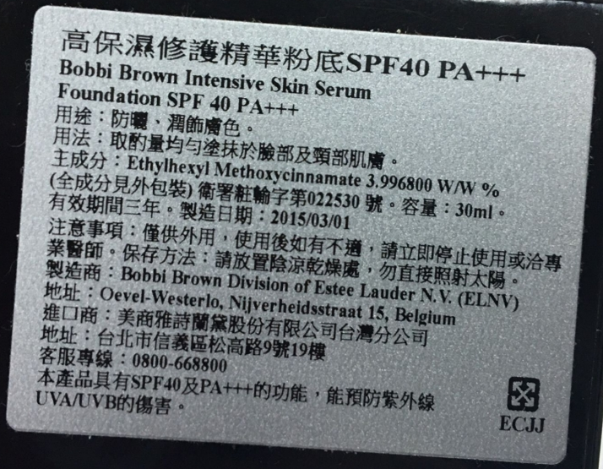
產品名稱
製造日期
保存期限
有效日期

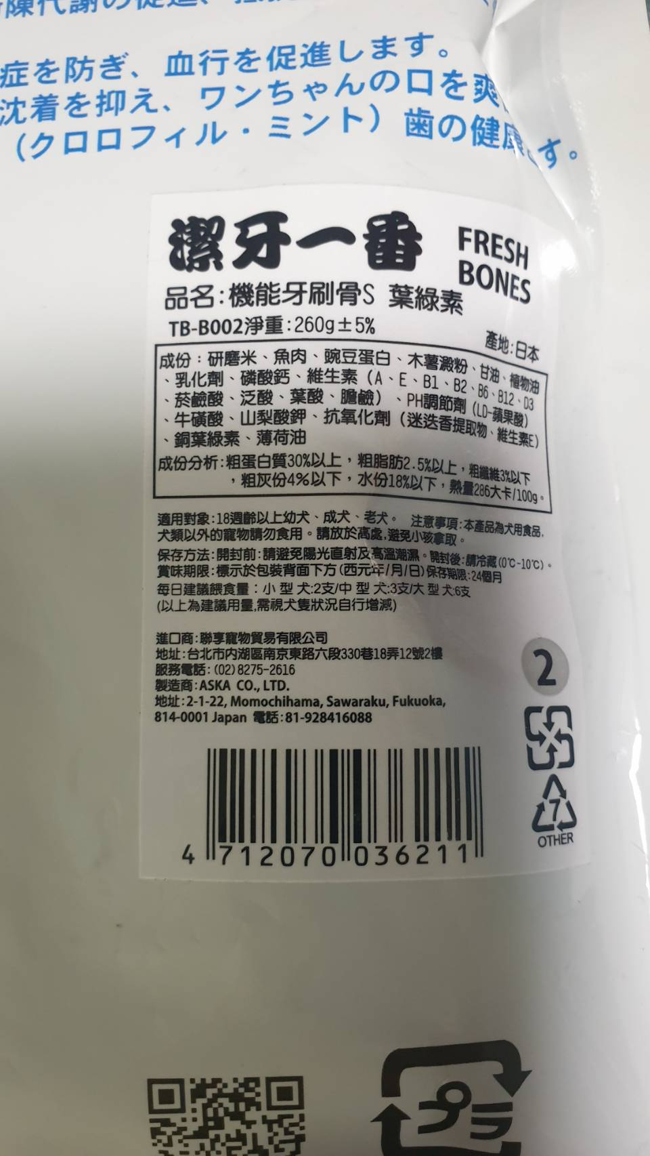
2018.10.16
產品名稱
製造日期
保存期限
有效日期

